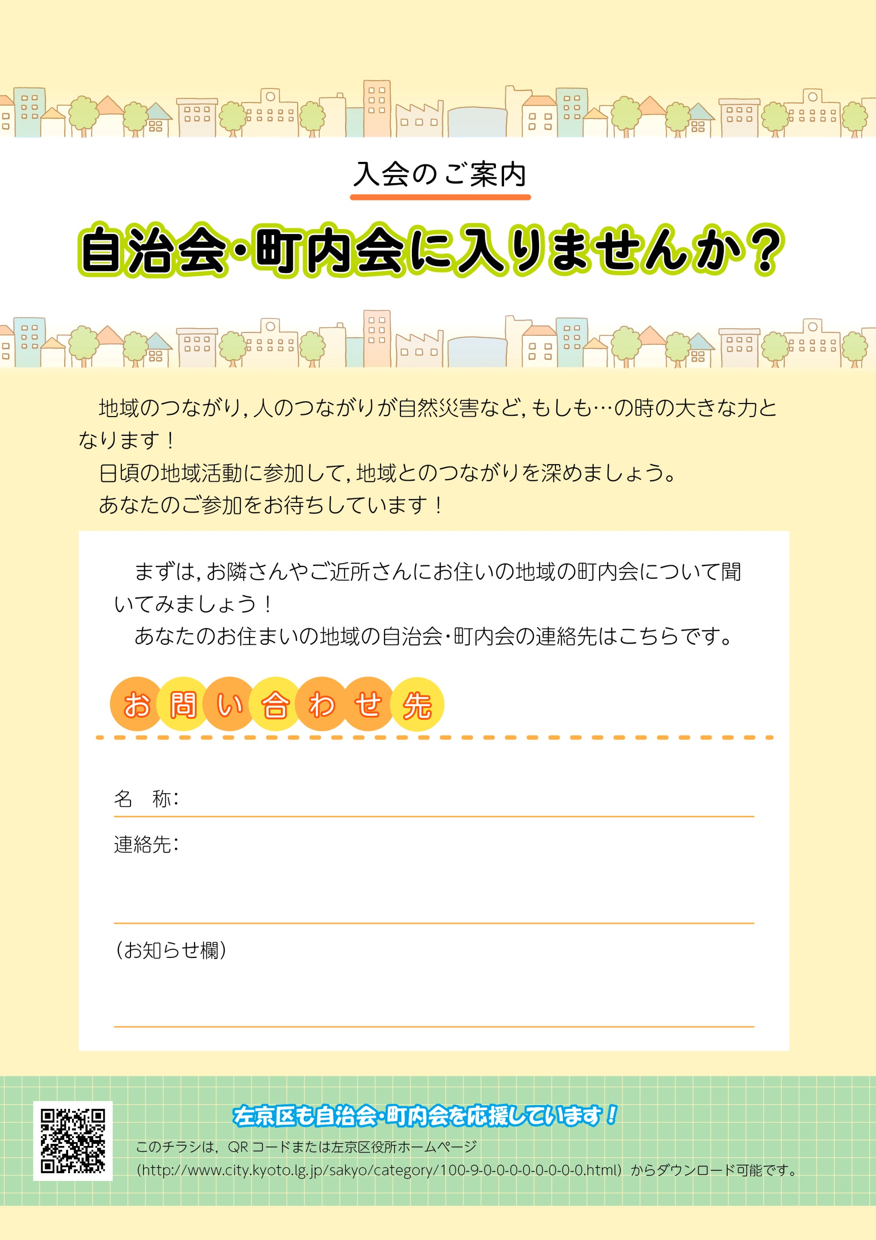

○○町内会

（記載例）

町内会長：○○○（電話番号：○○○-○○○-○○○）

（記載例）

・町内会費　￥○○○/月

・町内行事他

